Naziv nastavnoga predmeta | GEOGRAFIJA
Redni broj i naziv nastavnog sata | 45. Suvremena hrvatska država
Razred | 6.
Tip sata  (obrada, ponavljanje, vježbanje, provjeravanje, kombinirani) | kombinirani
Ishodi učenja iz kurikuluma  (glavni ishod + razrada ishoda)  2-3 za jedan nastavni sat | Aktivnost učenika | Vrednovanje ishoda i procesa učenja na kraju nastavnoga sata
GEO OŠ A.6.1. Učenik objašnjava stvaranje suvremene hrvatske države, opisuje političko uređenje i upravno-teritorijalnu organizaciju Republike Hrvatske.  - opisuje pojam republike i trodiobu vlasti  - opisuje upravno-teritorijalnu organizaciju Hrvatske | - sluša kratko izlaganje učitelja/ice o podjeli država prema državnom uređenju  - radom paru prema uputi učitelja/ice pretražuje dodatni digitalni sadržaj na e sferi i pouzdanim mrežnim stranicama te istražuje razliku između republike i monarhije  https://www.e-sfera.hr/dodatni-digitalni-sadrzaji/0f93fb31-2a52-47d8-87d4-c541f7eb998e/  (pojmovnik)  https://www.enciklopedija.hr/natuknica.aspx?id=41652  https://www.enciklopedija.hr/natuknica.aspx?id=52516  - piše bilješke u obliku grafičkog organizatora  - kratkim usmenim izlaganjem opisuje razlike između republika i monarhija  - pretražuje informacije iz pouzdanih izvora u digitalnome okružju i radom u paru razvrstava države prema državnom uređenju rješavajući zadatak u digitalnom alatu LearningApps  https://learningapps.org/watch?v=psgv5z90520  - zapisuje naslov nastavne jedinice u bilježnicu  - čita tekst u udžbeniku str. 109. 110.  - radom u paru pretražuje mrežne stranice Središnjeg državnog portala i Vlade RH  https://gov.hr/  - piše bilješke u bilježnicu u obliku grafičkog organizatora  - opisuje trodiobu vlasti  - imenuje predsjednika Vlade RH, predsjednika RH  - navodi sjedište Vlade i Sabora  - kratkim usmenim izlaganjem prezentira svoje bilješke učitelju/ici i ostalim učenicima u razredu  - po potrebi korigira i dopunjuje bilješke  - čita tekst u udžbeniku str. 111.  - analizira tematsku kartu u udžbeniku str. 111.  - piše bilješke u bilježnicu  - krakim usmenim izlaganjem opisuje teritorijalnu organizaciju Hrvatske  - radom u paru rješava zadatak izrađen u digitalnom alatu Wordwall- imenuje županije na slijepoj karti  https://wordwall.net/play/835/916/471  - ispunjava izlaznu karticu | - vrednovanje za učenje - promatranje i pitanja na satu te davanje povratnih informacija učeniku, izlazna kartica (Prilog 1.)
Napomene
POVEZANOST S MEĐUPREDMETNIM TEMAMA I DRUGIM PREDMETIMA: Osobni i socijalni razvoj, Učiti kako učiti, Uporaba informacijske i komunikacijske tehnologije, Građanski odgoj i obrazovanje, Hrvatski jezik
- osr B.3.2. Razvija komunikacijske kompetencije i uvažavajuće odnose među drugima.
- uku D.3.2. Učenik ostvaruje dobru komunikaciju s drugima, uspješno surađuje u različitim situacijama i spreman je zatražiti i ponuditi pomoć.
- ikt C.3.2. Učenik samostalno i djelotvorno provodi jednostavno pretraživanje, a uz učiteljevu pomoć složeno pretraživanje informacija u digitalnome okružju.
- ikt C.3.3 Učenik samostalno ili uz manju pomoć učitelja procjenjuje i odabire potrebne među pronađenim informacijama.
- goo B.3.1. Promiče pravila demokratske zajednice.
- goo B.3.3. Analizira ustrojstvo vlasti u Republici Hrvatskoj.
- OŠ HJ A.6.3. Učenik čita tekst, uspoređuje podatke prema važnosti i objašnjava značenje teksta.

Plan školske ploče
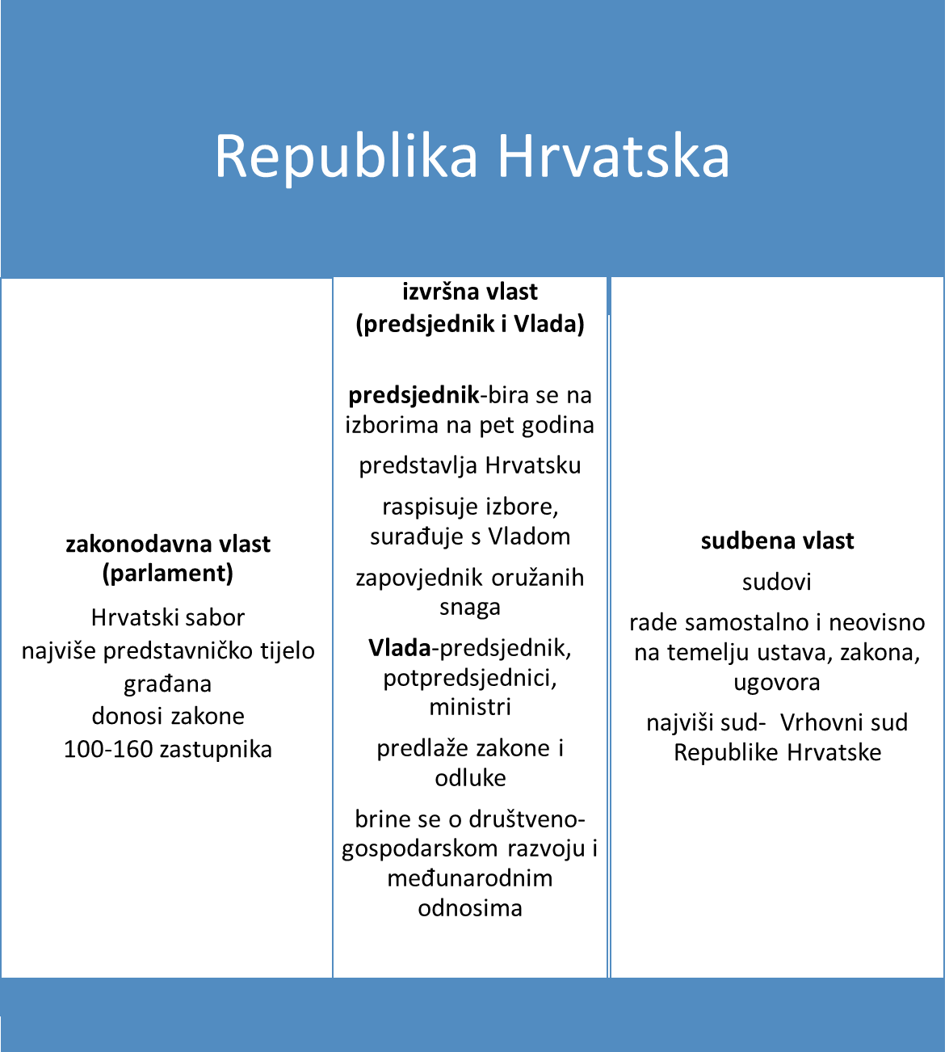
Suvremena država Hrvatska

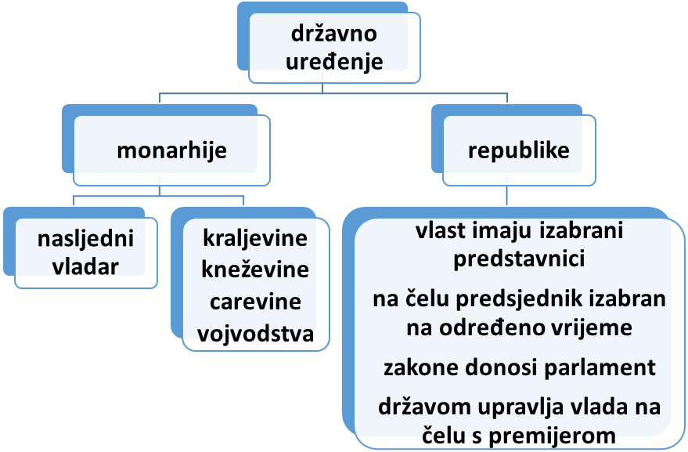

- upravno-teritorijalna organizacija- županije (20 +grad Zagreb), općine, gradovi
Prilog 1. Izlazna kartica
Ime i prezime: __________________________________
Suvremena hrvatska država
Odgovori na pitanja i prilikom izlaska iz učionice predaj ispunjenu karticu učitelju/ici.
3 stvari koje sam naučio/la na današnjem nastavnom satu
_____________________________________________________________________________________________
_____________________________________________________________________________________________
_____________________________________________________________________________________________
2 stvari o kojima želim znati više nakon današnjeg nastavnog sata
_____________________________________________________________________________________________
_____________________________________________________________________________________________
1 stvar koju ne znam nakon današnjeg nastavnog sata
_____________________________________________________________________________________________

